古交市千峰精煤有限公司重要作业场所增设完善数字高清工业视频监控采购项目

一、项目背景
根据国家矿山安全监察局山西局、山西省应急管理厅关于在煤矿重要作业场所增设完善视频监控的通知，在容易发生违章指挥、违章作业、违反劳动纪律的作业场所必须增补视频监控设施,实现对作业过程的全过程监督和作业全流程管控,对作业人员从业行为、操作过程、执行纪律的行为进行实时监督,对作业程序实现透明管理。
主要重要场所包括：对矿井地面、井下主要生产环节的生产、运行状况实时连续不间断视频监控、设置工业电视监视系统，现已安装的地面、井下地点有数字和模拟两种，按照相关文件要求：淘汰模拟信号，完善数字高清视频。
地面监控点主要设置地点：主斜井井口房、副斜井井口房、地面生产系统筛分间、筒仓仓上、仓下、通风机房、地面变电所、空压机房等处设置彩色摄像机。
井下监控点主要设置地点：综采工作面、大巷胶带机机头、井底煤仓仓上、仓下、井下主变电所、主排水泵房、采区变电所、采区水泵房等处设置防爆摄像机。
工业电视显示屏幕设在矿井办公楼调度中心，对地面井下工业电视监控点的信息收集、传输、处理、显示。目前已安装和需增设位置，如下表：

矿名 | 地点 |  | 已安装 | 需增加数字视频 | 备注
古交市千峰精煤有限公司 | 综采工作面 | 02103综采工作面 | 0 | 1 | 井下、井口使用矿用防爆摄像机，地面工业场所使用非防爆 彩色摄像机，现有的数字摄像机可以利用。
 |  | 07101综采工作面 | 0 | 1
 | 重要机电设备 | 中央水泵房 | 1台数字 | 0
 |  | 中央变电所 | 1台模拟更换数字 | 1
 |  | 7#煤仓上下口 | 0 | 2
 |  | 2#煤仓上下口 | 0 | 2
 |  | 主煤仓上下口 | 0 | 2
 |  | 采区变电所 | 0 | 2
 |  | 皮带巷皮带机头 | 0 | 2
 |  | 避难硐室 | 0 | 1
 |  | 主井口 | 1台模拟更换数字 | 1
 |  | 副井口 | 1台模拟更换数字 | 1
 |  | 行人井口 | 1台数字 | 0
 |  | 井底车场 | 1台数字 | 0
 |  | 矿用摄像机 | 以上地点
 |  | 共计 |  | 16台
 |  | 地面空压机房 | 1台模拟更换数字 | 1
 |  | 地面主通风机房 | 1台模拟更换数字 | 1
 |  | 地面35kv变电站 | 1台模拟更换数字 | 1
 |  | 地面主绞车房 | 1台模拟更换数字 | 1
 |  | 工业广场 | 模拟更换数字 | 4
 |  | 共计 |  | 8台
二、采购需求
根据上述内容，现需采购摄像机24台，硬盘录像机1台，硬盘4块，矿用网线，矿用光缆，矿用电源线，矿用隔爆兼本安型直流稳压电源等。

序号 | 设备名称 | 规格型号 | 数量 | 单位
1 | 数字硬盘录像机 | 32路 | 1 | 台
2 | 硬盘 | 6T | 4 | 块
3 | 显示器 | 24寸 | 1 | 台
4 | 矿用本安型摄像仪 | KBA12(A) | 16 | 台
5 | 地面工业广场摄像机 |  | 8 | 台
6 | 矿用本安型光端机 | KTG107(A) | 3 | 台
7 | 矿用隔爆兼本安型直流稳压电源 | KDW127/12B(A) | 17 | 台
8 | 矿用网线 | MHSYV-5 | 1500 | 米
9 | 矿用电源线 | MVV3*1.5 | 3000 | 米
10 | 矿用光缆 | 8芯 | 5000 | 米

主要设备技术参数：
1.模拟数字硬盘录像机：
视频压缩标准 | H.264、Smart264、H.265、Smart265
CVBS输出 | 支持
视频帧率 | 1fps～实时
网络接口 | 2个，RJ45 10M/100M/1000M自适应以太网口
工作湿度 | 10％～90％
同步回放 | 16路
电源 | AC220V，50Hz
硬盘容量 | 8T
模拟信号输入 | CVBS
VGA输出 | 1路，分辨率：1920×1080/60Hz、1280×1024/60Hz、1280×720/60Hz、1024×768/60Hz
HDMI输出 | 2路，1路与VGA同源，一路非同源（HDMI2支持4K）
USB输出 | 3个：2个USB2.0（前置），1个USB3.0（后置）
功耗（不带硬盘） | ≤45W
音频压缩标准 | G.711u
双码流 | 支持，子码流分辨率：WD1/4CIF非实时，CIF实时
工作温度 | -10℃～＋55℃
码流类型 | 复合流/视频流
串行接口 | 1个，标准RS-232串行接口1个，标准RS-485串行接口，全双工1个，RS-485KB键盘.口
音频码率 | 64Kbps
视频编码分辨率 | 关闭1080Plite模式：4MPlite/3MP/1080p/1080plite/720p/VGA/WD1/4CIF/CIF开启1080Plite模式：4MPlite/3MP/1080plite/720p/720plite/VGA/WD1/4CIF/CIF
视频输入类型 | 默认16路；全部禁用模拟时：40路；支持分辨率：6MP
语音对讲输入 | 1路，独立，RCA接口（电平：2.0Vp-p，阻抗：1kΩ）
音频输入 | 16路，RCA接口（电平：2.0Vp-p，阻抗：1kΩ）
视频输入路数 | 32路
视频码率 | 32Kbps～6Mbps，6Mbps
音频输出 | 2路，RCA接口（线性电平，阻抗：1KΩ，分别对应VGA、CVBS）
音频输入类型 | 16路，RCA接口（电平：2.0Vp-p，阻抗：1kΩ）
重量（不含硬盘） | ≤10Kg

2、矿用本安型摄像仪
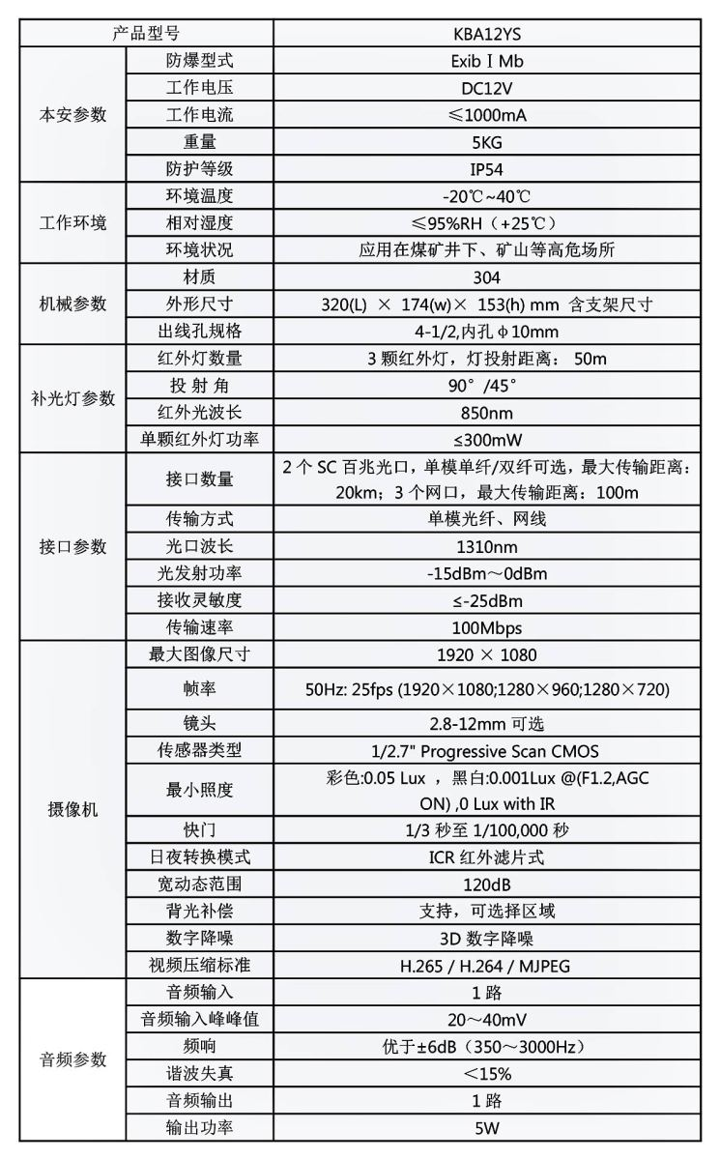
三、总体要求
1.商品必须由供货商派专人送货上门，按用户要求安装及进行相应的设置和调试，并与之前的设备无缝连接。
2.供货商须保证其提供的设备为原厂合格产品，到货时需随设备提供原厂供货证明，设备中所有涉及预装和为本项目安装的软件为具有合法版权或使用权的正版软件且无质量瑕疵。
3.供货商在报价时需将各种费用（设备费、运转费、安装调试费等）包含在合同金额内，需方不再支付合同金额之外的任何费用。
四、售后服务及质保
供货方需配有专职维修人员，备有充足备品备件。设备因系统设计、设备制造等技术和质量问题而产生故障影响正常运转,供货方应在接到用户维修请求12小时内,带足维修配件赶到现场进行维修,且必须在48小时内使大屏系统恢复正常工作。自系统终验之日起，供货方须提供至少一年的免费保修。

